**ЗНАНИЕ ИСТОРИИ МАТЕМАТИКИ**

**необходимое условие**

**работы учителя**

Из опыта работы учителя математики МБОУ СОШ №1 имени Н.Л. Мещерякова

Зарайского муниципального района

Авдюхиной Л.А.

**Выступление на ШМО учителей естественно-математического цикла**

**2010-2011 учебный год**

Вопрос об использование элементов истории в преподавании математики не новый. Ему были посвящены в нашей стране и за рубежом специальные работы. В разное время ученые и методисты по-разному определяли цели введения элементов истории математики в преподавание. Однако общими почти всегда были и остаются поныне следующие цели:

* Повышение интереса учащихся к изучению математики и углубление понимания ими изучаемого фактического материала.
* Расширение умственного кругозора учащихся и повышение их общей культуры.

Программа нашей школы обязывает учителя сообщать ученикам в процессе преподавания сведения по истории математики и знакомить их с жизнью и деятельностью выдающихся математиков.

Однако в программе нет конкретных указаний на то, какие сведения по истории математики следует сообщать учащимся, в каких классах, в каком объеме и по каким разделам школьной математики. Школьные учебники, как известно, тоже таких сведений содержат мало.

Одно сообщение сведений по истории математики далеко не всегда способствует достижению тех целей, о которых говорилось выше. Знакомство учеников с историей математики означает продуманное планомерное использование на уроках фактов из истории науки и их тесное сплетение с систематическим изложением всего материала программы. Лишь такое сплетение может способствовать достижению указанных целей.

Большую методическую трудность представляет решение вопроса об отборе конкретного материала по истории математики и о порядке его использования в том или другом классе. В 5-6 классах следует ограничится некоторыми начальными сведениями из истории математики и обращать внимание учеников на элементарные вопросы развития счета и численных алгоритмов, математической терминологии и символики, возникновения мер, создания способов измерения и простейших инструментов. В этих же классах следует частично затронуть и некоторые стержневые вопросы истории математики, как, например, развитие понятия числа, происхождение и некоторые аспекты развития алгебры и геометрии. Целесообразно дать начальные сведения из истории уравнений.

-2-

Трудным кажется на первый взгляд вопрос о том, как выкроить необходимое время. Какая бы ни была форма сообщения сведений по истории – краткая беседа, экскурс, лаконичная справка, решение задачи, показ и разъяснение рисунка, использованное время (5-7 минут) нельзя считать потерянным, если только учитель сумеет исторический материал преподнести в тесной связи с излагаемым на уроке теоретическим материалом. В результате такой связи у школьников пробудится повышенный интерес к предмету и тем самым повысится эффективность их занятий.

Следует широко использовать для ознакомления с историей математики уроки закрепления пройденного, что будет способствовать оживлению этих уроков. Главную методическую трудность представляет вопрос о том, как на деле сочетать изучение определенного раздела программы с изложением исторического материала. Преодолеть эту трудность можно постепенно, в ходе планомерной и скурпулезной работы.

В своей работе я использую разные формы сообщения сведений по истории на любых этапах урока: в устном счете, при выполнении самостоятельных работ, при объяснении нового материала и закреплении пройденного. Исторический материал, который я использую на уроке или доклады учащихся оживляют урок, развивают способности и интерес школьников к математике. Готовя доклад, учащиеся приобретают навык работы с книгой, поиск информации в Интернете, учатся выбирать главное из прочитанного и излагать материал лаконичным математическим языком. Задания с расшифровкой имен ученых или математических терминов, разгадывание кроссвордов дают возможность учащимся в непринужденной форме повторить определения и термины, изучаемые ранее, отработать вычислительные навыки и получить новые знания. И самое удивительное, что на уроках ребята заражаются всеобщим азартом поиска истины.

***Исторические экскурсы на уроках математики***

1. О происхождении цифр и десятичной системы счисления. 5 класс (презентация)

-3-

После прохождения темы «Натуральные числа» необходимо дать исторический экскурс о происхождении цифр и десятичной системы счисления.

Современная запись цифр складывалась постепенно. Например, древние греки для обозначения цифр пользовались строчными буквами своего алфавита.



У нас на Руси в далеком прошлом цифры обозначались буквами церковнославянского алфавита. Для того, чтобы буква стала числом, наверху ставился особый знак «титло».



-4-

Древние египтяне пользовались десятичной системой



Для записи чисел вавилоняне использовали всего два знака: клин вертикальный (единицы) и клин горизонтальный (десятки). Все числа от 1 до 59 записывались с помощью этих знаков, как в обычной иероглифической системе.  
  
Пример:

&Icy;&iecy;&rcy;&ocy;&gcy;&lcy;&icy;&fcy;&icy;&chcy;&iecy;&scy;&kcy;&acy;&yacy; &scy;&icy;&scy;&tcy;&iecy;&mcy;&acy;

1. История обыкновенных дробей (презентация)

После прохождения темы «Обыкновенные дроби» (5 класс) надо остановиться на их истории.

Обыкновенные дроби появились в результате измерения величин, когда в процессе измерения приходилось единицу дробить на части и дальнейшее измерение проводить полученными частями.

-5-

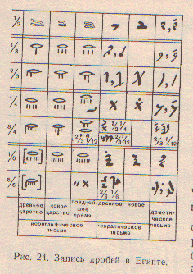

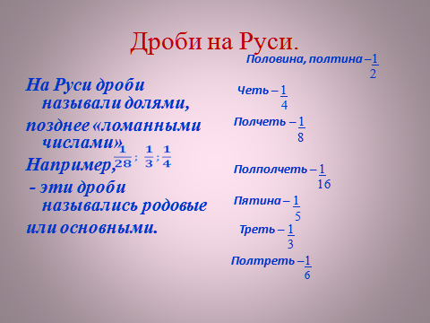

-6-

**Решение задач**

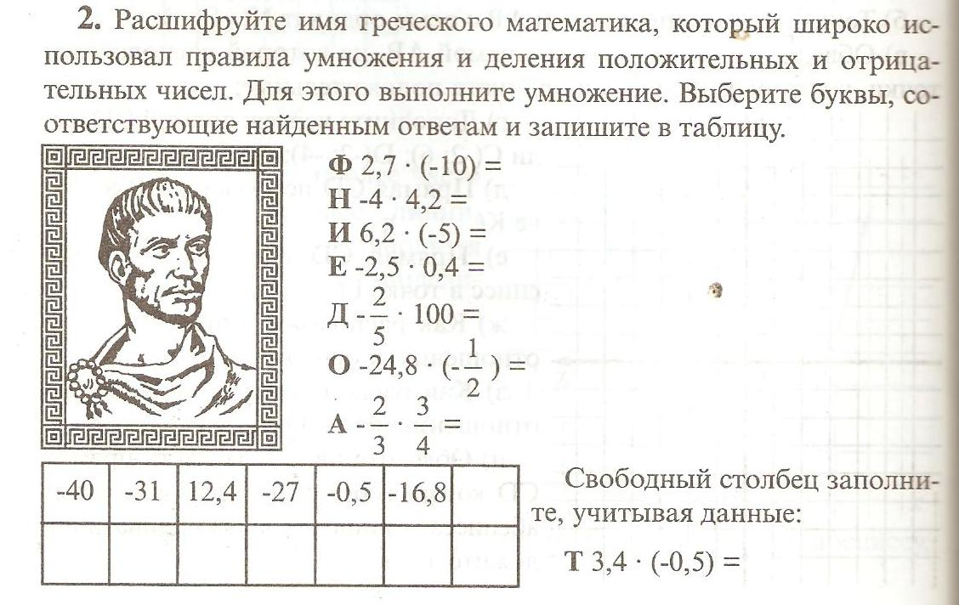

После выполнения данной работы можно попросить учащихся подготовить небольшое сообщение о греческом математике.

**Кроссворды**

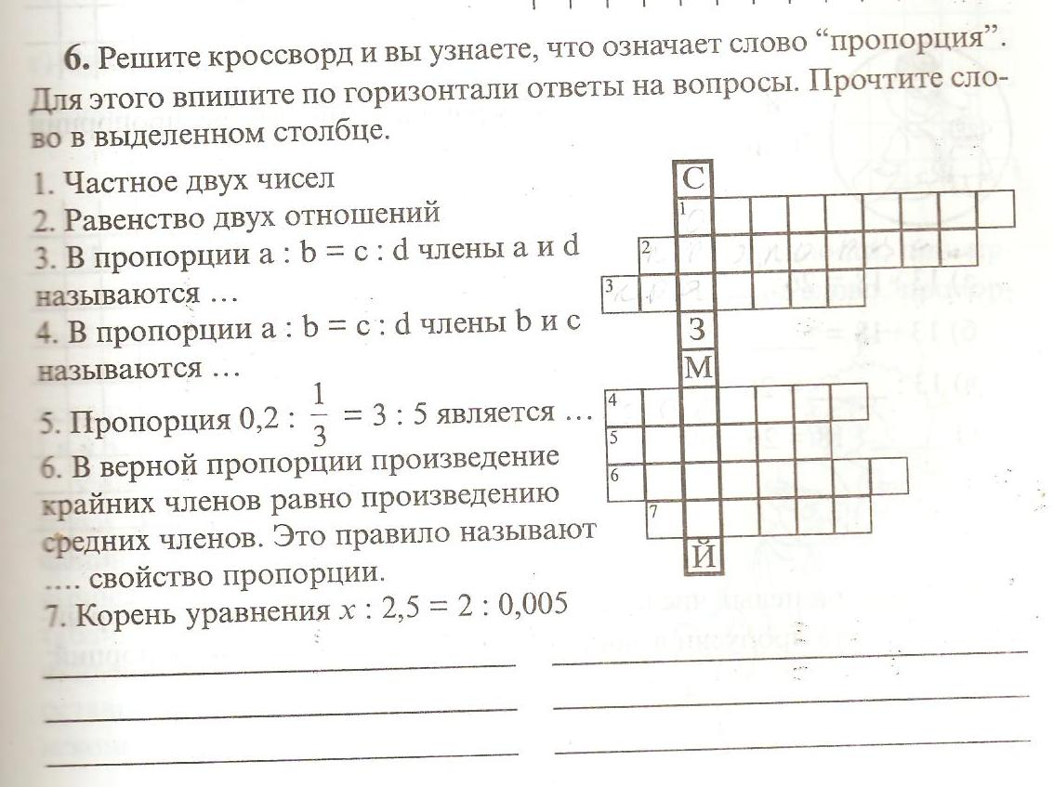

**-7-**

**Доклады, сообщения.**

1. Сообщения:

* «История развития понятия функции», 7 класс
* «Из истории геометрии», 9 класс
* «История числа $π$», 6 класс
* «История прогрессий», 9 класс

1. Доклады:

* «Лобачевский и его геометрия», 9 класс
* «Теорема Пифагора», 8 класс

Применяя на своих уроках исторический материал, я сделала вывод, что именно такие уроки повышают эффективность обучения, усиливают творческую активность, развивают математические способности, расширяют знания учащихся. По выражению выдающегося историка математики Поля Таннери «Изучение прошедшего должно освещать настоящее и будущее науки». Систематическое использование элементов историзма при изучении математической терминологии содействует формированию познавательных интересов и положительных мотивов учебной деятельности.

-8-